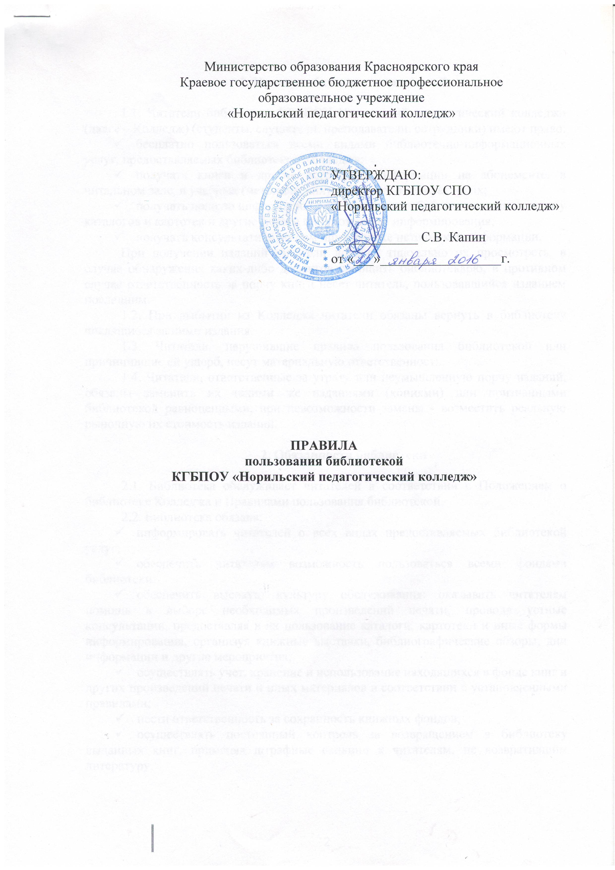

1. Права и обязанности читателей

1.1. Читатели библиотеки КГБПОУ Норильский педагогический колледж» (далее – Колледж) (студенты, слушатели, преподаватели, сотрудники) имеют право:
- бесплатно пользоваться всеми видами библиотечно-информационных услуг, предоставляемых библиотекой Колледжа;
- получать книги и другие источники информации на абонементе, в читальном зале, в учебных (методических) кабинетах и лабораториях;
- получать полную информацию о составе фондов библиотеки через систему каталогов и картотек и другие формы библиотечного информирования;
- получать консультативную помощь в поиске источников информации.
При получении изданий читатели должны тщательно их просмотреть, в случае обнаружения каких-либо дефектов сообщить библиотекарю, в противном случае ответственность за порчу книги несет читатель, пользовавшийся изданием последним.
1.2. При выбытии из Колледжа читатели обязаны вернуть в библиотеку числящиеся за ними издания.
1.3. Читатели, нарушившие правила пользования библиотекой или причинившие ей ущерб, несут материальную ответственность.
1.4. Читатели, ответственные за утрату или неумышленную порчу изданий, обязаны заменить их такими же изданиями (копиями) или признанными библиотекой равноценными, при невозможности замены - возместить реальную рыночную их стоимость изданий.

2. Обязанности библиотеки

2.1. Библиотека обслуживает читателей в соответствии с Положением о библиотеке Колледжа и Правилами пользования библиотекой.
2.2. Библиотека обязана:
- информировать читателей о всех видах предоставляемых библиотекой услуг;
- обеспечить читателям возможность пользоваться всеми фондами библиотеки;
- обеспечить высокую культуру обслуживания: оказывать читателям помощь в выборе необходимых произведений печати, проводя устные консультации, предоставляя в их пользование каталоги, картотеки и иные формы информирования, организуя книжные выставки, библиографические обзоры, дни информации и другие мероприятия;
- осуществлять учет, хранение и использование находящихся в фонде книг и других произведений печати и иных материалов в соответствии с установленными правилами;
- нести ответственность за сохранность книжных фондов;
- осуществлять постоянный контроль за возвращением в библиотеку выданных книг, применяя штрафные санкции к читателям, не возвратившим литературу.

3. Порядок записи читателей в библиотеку

3.1. Для записи в библиотеку читатели обязаны предъявлять удостоверение личности. На этом основании заведующий библиотекой заполняет читательский формуляр.
На студентов нового набора очного отделения читательские формуляры могут заполняться на основании приказов о зачислении в учебное заведение.
3.2. При записи в библиотеку читатели должны ознакомиться с правилами пользования и подтвердить обязательство об их выполнении своей подписью в читательском формуляре.

4. Правила пользования абонементом и читальным залом

4.1. Книги на абонементе и в читальном зале выдаются только при предъявлении студенческого билета.
4.2. В зависимости от вида литературы устанавливаются сроки пользования ею на дому. Сроки пользования редкими изданиями устанавливаются библиотекой. Издания возвращаются по первому требованию заведующего библиотекой.
4.3. Литература для использования на групповых занятиях выдается на абонементе. Ответственность за литературу, полученную на групповые занятия, несет преподаватель совместно с дежурным учащимся.
4.4. Не подлежит выдаче на дом последний или единственный экземпляр издания, хранящегося в библиотеке.
4.5. Энциклопедии, справочные издания, редкие и ценные книги выдаются только в читальном зале.
4.6. Выносить книги из читального зала категорически воспрещается. Читатель может отложить нужное издание, пользуясь полкой бронирования.
4.7. По окончанию учебного года, перед каникулами и производственной практикой все взятые книги должны быть возвращены в библиотеку Колледжа.

Принято:
На заседании Педагогического Совета
КГБПОУ «Норильский педагогический колледж»
Протокол № _____от «____»______________года

